Муниципальное бюджетное дошкольное образовательное учреждение «Атемарский д/сад №1 «Теремок» Лямбирского муниципального р-на республики Мордовия.

Утверждено: Согласованно:
на педагогическом совете №6 заведующая МБДОУ
от 30.05.2012г. Ляличкина С.В.

Педагогический проект
«Воспитание экологической культуры дошкольников посредством экспериментирования в неживой природе»

Выполнила:
Спиридонова В.И.

Актуальность и перспективность опыта.
Люди, научившиеся … наблюдениям и опытам,
приобретают способность сами ставить вопросы и
получать на них фактические ответы, оказываясь
на более высоком умственном и нравственном
уровне в сравнении с теми, кто такой школы не
прошёл.
К.Е.Тимирязев

С самого рождения детей окружают различные явления неживой природы: летним днем они видят солнце и ощущают теплый ветер, зимним вечером с удивлением смотрят на луну, темное небо в звездах, чувствуют, как мороз пощипывает щеки и увлажняет глаза. Дошкольники с упоение собирают камни, рисуют на асфальте мелом, играют с песком и водой: предметы и явления неживой природы входят в их жизнедеятельность, являются объектами наблюдений и игры. Это обстоятельство дает возможность педагогам вести систематическое и целенаправленное ознакомление детей с явлениями неживой природы.
Дети дошкольного возраста по своей природе пытливые исследователи окружающего мира. Поисковая активность, выраженная в потребности исследовать окружающий мир, заложена генетически, является одним из главных и естественных проявлений детской психики.
В основе данной деятельности дошкольников лежит жажда познания, стремления к открытиям, любознательность, потребность в умственных впечатлениях, и наша задача удовлетворить потребность детей, что в свою очередь приведёт к интеллектуальному, эмоциональному, познавательному, эстетическому развитию личности ребенка.
Экспериментальная работа вызывает у ребенка интерес к исследованию природы, развивает мыслительные операции (анализ, синтез, классификацию, обобщение и др.), стимулирует познавательную активность и любознательность ребенка, активизирует восприятие учебного материала по ознакомлению с природными явлениями, с основами математических знаний, с эстетическими правилами жизни в обществе и т.п.
В работах многих отечественных педагогов говорится о необходимости включения дошкольников в осмысленную деятельность, в процессе которой они сами смогли бы обнаружить все новые и новые свойства предметов, их сходство и различия, о предоставлении им возможности приобретать знания самостоятельно (Г.М.Лямина, А.П.Усова, Е.А.Панько и др.).
Причины встречающейся интеллектуальной пассивности детей часто лежат в ограниченности интеллектуальных впечатлений, интересов ребенка. Вместе с тем, будучи не в состоянии справится с самым простым учебным заданием, они быстро выполняют его, если оно переводится в практическую плоскость или игру. В связи с этим особый интерес представляет изучение детского экспериментирования.
Все исследователи экспериментирования в той или иной форме выделяют основную особенность этой познавательной деятельности: ребенок познает объект в ходе практической деятельности с ним, осуществляемые ребенком практические действия выполняют познавательную, ориентировочно – исследовательскую функцию, создавая условия, в которых раскрываются содержание данного объекта.
Китайская пословица гласит: «Расскажи - и я забуду, покажи – и я запомню, дай попробовать – и я пойму». Усваивается все прочно и надолго. Когда ребенок слышит, видит и делает сам. Исследования предоставляют ребенку возможность самому найти ответы на вопросы «как?» и «почему?».

Проблема.
На сегодняшний период в дошкольном образовании особенно стоит проблема организации основного ведущего вида деятельности в познании окружающего мира в период дошкольного детства – экспериментирование. Эта деятельность, равноценно влияет на развитие личности ребенка также как и игровая. В идеале наличие этих двух истинно детских видов деятельности является благоприятным условием для развития дошкольников.
Анализ образовательных программ позволил выявить тот факт, что в них недостаточно раскрыто содержание знаний, умений, навыков, способов познания и опыта творческой деятельности по экспериментированию согласно требованиям стандарта. В образовательных программах экспериментирование указывается только в программе «Детство», но сам процесс не раскрыт, отсутствует логика работы педагога для приобретения ребенком нового знания, что не позволяет практикам реализовать образовательную программу в полной мере, а с другой стороны – реализовать стандарт.
Поэтому данный проект представляет собой попытку раскрытия содержания процесса экспериментальной деятельности дошкольников и ставит перед собой следующие цели и задачи.
Создать условия для формирования основ целостного мировидения дошкольника средствами экспериментальной деятельности в целях воспитания экологической культуры детей.
Новизна.
Экологическое образование – это вообще новый аспект образовательного пространства на всех его ступенях, поэтому в дошкольных учреждениях с экспериментом апробируется принципиально новый подход в ознакомлении детей с природой. Экспериментальная деятельность в экологическом образовании связана с становлением нового мировоззрения у всех его участников, нового взгляда на место человека в мире природы, на его место на земле.
Цель.
Создать условия для формирования основ целостного мировидения дошкольника средствами экспериментальной деятельности.
Задачи проекта.
- Формировать интерес к познавательно – исследовательской деятельности.
- Привлекать детей к активной самостоятельной экспериментальной деятельности
- Развивать творческие способности детей, любознательность, поисковую деятельность
- Воспитывать бережное и заботливое отношение к объектам неживой природы
- Активизировать речь и обогащать словарь детей
- Развивать эмоциональную отзывчивость
- Формировать партнерские взаимоотношения между педагогами, детьми и родителями.
Гипотеза.
Предположим, что включение в воспитательный процесс по экологии экспериментальной деятельности будет способствовать хорошим условиям для передачи новых знаний, умственных практических навыков детей. Будет способствовать сохранению полноценного здоровья и воспитанию всесторонне развитой личности ребенка. Повысит экологическую активность детей и взрослых.
Объектом является воспитательно–образовательный процесс в ДОУ.
Принципы.
В своей деятельности следует опираться на ведущие принципы развития дошкольников:
- принцип деятельности – включение ребенка в игровую, познавательную, экспериментальную деятельность;
- принцип природосообразности – развитие в соответствии с природой ребенка, его здоровьем, психической и физической конституций, его способностями и склонностями, индивидуальными особенностями, восприятием;
- принцип психологической комфортности – заключается в снятии стрессовых факторов;
- принцип интеграции – интегративность всех процессов, реализующихся в образовательном пространстве (обучение и воспитание, развитие и саморазвитие, природная и социальная сфера ребенка, детская и взрослая субкультура);
- принцип дифференцированного подхода – решаются задачи эффективной психологической помощи воспитанникам в совершенствовании их личности, способствует созданию специальных педагогических ситуаций, помогающих раскрыть психофизические, личностные способности и возможности воспитанников;
- принцип творчества – максимальная ориентация на творческое начало в игровой и продуктивной деятельности дошкольников, приобретение им собственного опыта творческой деятельности.
Ведущая идея.
Важно, чтоб базисной основой культуры растущего человека было накопление ребенком гуманных знаний о человеке, обществе и природе как важнейшей составляющей окружающего мира. Необходимо формировать у дошкольников понятий добра и зла, освоение ими истинных ценностей духовной сферы.
Работая над этой темой, я выдвинула следующие приоритеты:
- Создание предметно-развивающей среды в группе.
- Широкое использование художественной литературы.
- Знакомство с опытно-экспериментальной деятельностью.

Методы и приемы.
- наблюдения за природой;
- поисковая деятельность детей;
- метод моделирования;
- метод интеграции (+ театрализованная, музыкальная, двигательная деятельность);
-экологические беседы;
- проведение дидактических игр;
- проектный метод;
- беседы, вопросы, разъяснения;
- опыты;
- чтение художественной литературы;
- использование загадок, пословиц, поговорок и т.д.
Условия.
- обязательно учитывать содержание базовой программы детского сада;
- правильно определять главную цель и задачи экспериментирования;
- соблюдать принцип не насильственного развития;
- учитывать возрастные особенности, интересы и предпочтения детей;
- сохранять положительно-эмоциональный стиль общения отношений между взрослыми и детьми;
- оказывать поддержку детской инициативы и самостоятельности в разных видах деятельности;
- вызывать интерес, удивление к предполагаемому материалу, с любовью и пониманием относится ко всем детям.
Теоретическая значимость.
Мой педагогический опыт опирается на ряд законов, положений, приказов. А также на исследовании академика Н.Н. Поддьякова в области экспериментирования в природе.
С принятием законов Российской Федерации «Об охране окружающей природной среды» (1991, «Об экологической безопасности России» (1993) и «Об экологическом образовании обучающихся в образовательных учреждениях Российской федерации» (1994) созданы предпосылки правовой базы для формирования системы экологического образования населения. Указанные документы подразумевают создание в регионах страны системы непрерывного экологического образования, первым звеном которой является дошкольное. Именно в этом возрасте закладываются основы мировоззрения человека, его отношения к окружающему миру. Но если мы научим детей с самого раннего возраста бережно относится к природе, любить свою родину, если мы будем своим личным примером демонстрировать своё правильное поведение и отношение к объектам природы, то можно будет надеяться, что эти росточки доброты заложенные в раннем детстве обязательно вырастут в могучие деревья крепко привязанные к своей Родине. И это новое поколение будет экологически грамотным, здоровым не только физически, но и личностно, интеллектуально, духовно.
Теоретической базой этой работы являются исследования Н.Н.Поддьякова, который в качестве основного вида ориентировочно-исследовательской (поисковой) деятельности детей выделяет деятельность экспериментирования, эту истинную детскую деятельность, которая является ведущей на протяжении всего дошкольного возраста: «Детское экспериментирование претендует на роль ведущей деятельности в период дошкольного развития ребенка» (Н.Н.Поддьяков, 1995). По мнению академика Н.Н.Поддьякова, «… в деятельности экспериментирования ребенок выступает как своеобразный исследователь, самостоятельно воздействующий различными способами на окружающие его предметы и явления с целью более полного их познания и освоения».

Практическая значимость.
Экспериментирование пронизывает все сферы детской деятельности. Ребенок-дошкольник сам по себе является исследователем, проявляя живой интерес к различного рода исследовательской деятельности – к экспериментированию. Опыты помогают развивать мышление, логику, творчество ребенка, позволяют наглядно показать связи между живым и неживым в природе.

Познавательная значимость.
Все исследователи экспериментирования выделяют основную особенность познавательной деятельности детей: ребенок познает объект в ходе практической деятельности с ним, осуществляемые ребенком практические действия выполняют познавательную, ориентировочно - исследовательскую функцию, создавая условия, в которых раскрывается содержание данного объекта.
Предмет исследования.
Экологическое воспитание дошкольника в ходе проведения экспериментальной деятельности в неживой природе.
Методы исследования.
- Изучение и анализ литературных источников по проблеме исследования;
- Наблюдения за детьми в ходе непосредственно образовательной деятельности, в свободной деятельности, на прогулке;
- Диагностика развития детей;
- Включение экспериментирования в самостоятельную деятельность детей;
- Работа с родителями, консультации, проведение праздников, дни открытых дверей, совместные экскурсии на природу.

Формы работы с детьми.
Для реализации проекта рекомендуется использовать следующие формы работы по поисково-экспериментальной деятельности:
- совместная деятельность воспитателя с ребенком.
- самостоятельная деятельность детей
- фронтальные занятия
- развлечения, праздники
- наблюдения в природе
- рассматривание альбомов, познавательной литературы и фотографий
- беседы по теме эксперимента
- целевые прогулки
- экскурсия и др.
Содержание реализации проекта.
Для достижения поставленных целей и задач необходима реализация следующих действий:
- создание предметно-развивающей среды в ДОУ;
- организация образовательного экспериментально-поискового пространства в группе;
- обучение воспитанников навыкам исследовательской деятельности;
- создание у воспитанников и их родителей устойчивого интереса к экспериментальной деятельности.
Структура проведения игры – экспериментирования:
- постановка, формулирование проблемы (познавательной задачи);
- выдвижение предложений, отбор способов проверки, выдвинутых детьми;
- проверка гипотеза (научно обоснованное, вполне вероятное предположение, требующее, однако, специального доказательства);
- подведение итогов, вывод;
- фиксация результатов;
- вопросы детей.
Для положительной мотивации деятельности дошкольников используются различные стимулы:
- внешние стимулы (новизна, необычность объекта);
- тайна, сюрприз;
- мотив помощи;
- познавательный мотив (почему так?);
- ситуация выбора.
Предполагаемый продукт . (выход)
- Создание картотеки: «Опыты в неживой природе»;
- Оформление картотеки «Свойства объектов в неживой природе»;
- Создание условий для развития экспериментальной деятельности;
- Подбор художественной, научно-популярной литературы;
- Создание мини-музея «Неизвестное в известном» (глина, песок, камни, почва);
- Постоянное ее пополнение с привлечением родителей.
Ожидаемые результаты.
- будут сформированы элементарные экологические знания и культура поведения в природе;
- дети поймут взаимосвязи в природе, станут более бережно относится к природным ресурсам;
- разовьется интерес к явлениям и объектам неживой природы;
- дети начнут экспериментировать, анализировать и делать выводы;
- дети будут интересоваться энциклопедиями, книгами о природе. - Будут созданы необходимые условия для формирования основ целостного мировидения дошкольника средствами экспериментальной деятельности.
- Воспитанники будут иметь представления детей об окружающем мире.
- У дошкольников будут развиты умения: наблюдать, анализировать, сравнивать, выделять характерные, существенные признаки предметов и явлений, обобщать их по этим признакам.
- Родители будут заинтересованы в экспериментально-поисковой деятельности своих детей.
- Развито эмоционально-ценностное отношение воспитанников к природе родного края.
Тип проекта: воспитательно – образовательный.
Вид проекта: познавательно – исследовательский.
Срок реализации проекта: сентябрь 2012 – май 2014.
По продолжительности: долгосрочный, рассчитан на 3 года, осуществляется в 4 этапа.
Участники проекта: дети 2 младшая и средняя группы, педагог, родители.
Ресурсное обеспечение проекта.
Для успешного воспитательно-образовательного процесса по данному направлению в группе преобразована предметно-развивающая среда и создан центр экспериментально-поисковой деятельности «Почемучка».
Основное оборудование и материалы:
1.​ Приборы – помощники: увеличительное стекло, чашечные весы, песочные часы, разнообразные магниты, бинокль.
2.​ Прозрачные и непрозрачные сосуды разной конфигурации и разного объема: пластиковые бутылки, стаканы, ковши, ведерки, воронки.
3.​ Природные материалы: камешки разного цвета и формы, минералы, глина, разная по составу земля, уголь, крупный и мелкий песок.
4.​ Бросовый материал: кусочки кожи, поролона, меха, лоскутки ткани, пробки, проволока, деревянные, пластмассовые, металлические предметы, формочки – вкладыши от наборов шоколадных конфет.
5.​ Прочие материалы: зеркала, воздушные шары, деревянные зубочистки, цветные и прозрачные стекла, формочки, поддоны, стеки, линейки, пуговицы разного размера, соломинки для коктейля.
6.​ Игровое оборудование: игры на магнитной основе «Рыбалка». Клоун, водяная мельница, теневой театр, ванна для игр с песком и водой.
7.​ Контейнеры для хранения сыпучих и мелких предметов.
8.​ Клеенчатые передники, полотенца
9.​ Табель учета детей
10.​ Рабочие листы.
Создание лаборатории не требует больших финансовых вложений. Организация лаборатории осуществляется: с помощью родителей.

ЭТАПЫ РАБОТЫ НАД ПРОЕКТОМ.
Система мероприятий. | Задачи. | Способы реализации. | Сроки.
I этап - аналитико-прогнастический (подготовительный)
Подготовительные мероприятия. | - Изучение теоретической части вопроса.  - Повышение квалификации педагога.  - Выявление уровня развития детей в области экспериментирования.  - Разработка перспективного плана работы с детьми, родителями, педагогами.  - Диагностика детей.  - Определение цели и задач проекта.  - Создание предметно развивающей среды. |  | 1 год работы по проекту
II этап – рабочий (внедренческий)
1 блок - работа с детьми.
Циклы познавательных занятий (элементарные научные сведения) об объектах неживой природы с элементами экспериментирования. |  | Исследовательская и практическая деятельность по изучению объектов неживой природы. | 2-ой – 3 год работы.
Песок. | Знакомство со свойствами сухого (влажного) песка. | Опыты: «Песочные струйки». «Чудесные фигурки».  Наблюдения «песок на участке», «следы на песке».  Экспериментальная деятельность на прогулке «песчаный конус».  Игры с песком. Лепка из влажного песка «чудесные фигурки». Логические задачи.
Воздух. | Учить находить воздух в окружающем пространстве; обратить внимание на свойства воздуха: прозрачный, легкий, не имеет формы и др.; познакомить детей с тем, что внутри человека есть воздух; научить выдувать мыльные пузыри. | Чтение художественной литературы, экспериментирование; игры; выдувание мыльных пузырей; рассматривание иллюстраций; DVD-диск с записью шума ветра разной силы; опыты с воздушными шарами, пакетами, перчатками, соломинкой; веселая зарядка «мы ветры»; «Праздник ветерка».
Вода. | Формировать представления о свойствах воды: имеет вес, прозрачная, льется, без запаха, в воде растворяются некоторые вещества. | Чтение художественной литературы о воде; экспериментирование: «узнаем какая вода?», «вода – помощница»; наглядная агитация «береги воду»логические задачи.
Вес. | Показать, что предметы бывают легкие и тяжелые; показать, что легкие предметы плавают, тяжелые – тонут. | Опыты и экспериментирования «легкий – тяжелый», «плавает – тонет»; логические задачи.
Глина. | Дать представление о качестве глины, местах ее нахождения. Познакомить со свойствами глины: размокает, мнется, бьется. Учить сравнивать свойства песка и глины, находить их сходства и различия. Учить делать выводы. | Наблюдения: «где найти глину?», «песок или глина?»; опыты: «узнаем, какая глина», «сравнение песка и глины», «глина – водонепроницаемая»; викторина «волшебные свойства глины».
Камни. | Познакомить детей с разнообразием камней в природе, их свойствами и особенностями, учить классифицировать камни разным признакам, дать представление о том, что камни тяжелые. | Опыты: «почему говорят: крепкий, как камень?», «камень тяжелый», «сравнение свойств камней»; мультзал: «серебряное копытце» (по митивам сказки П.П.Бажова).
2 блок – работа с родителями
Предварительная работа.  Повышение педагогической культуры родителей.  «Успехи детей» | Выявление запросов родителей по организации учебно-воспитательной работы с детьми.  Обогащение родительского опыта по развитию познавательных способностей детей.  Показ достижений детей. | Анкетирование беседы.  Консультации и беседы, акции, экскурсии, конкурсы.  «День открытых дверей» | В течение всего года  2 раза в год
3 блок – работа с педагогами
Выступления на педагогическом совете.  Выступления на РМО, публикации | Повышение общей культуры педагогического коллектива.  Обобщение опыта работы. | Доклады, презентации.  Доклады, «Мастер-класс» | В течение всего периода.  В течении всего периода.
III этап – коррекционный:
Анализ и корректировка. | Анализ и корректировка содержания методов и приемов работы с детьми. |  | В конце каждого учебного года.
IV этап – обобщающий:
Разработка методических рекомендаций для всех возрастных групп;  Анализ и обобщение материала, составление отчетов, подготовка материала к печати. | Выявление условий, обеспечивающих наиболее успешное освоение детьми практических и умственных действий, лежащих в основе развития познавательных способностей детей. | Семинары, публикации, взаимопосещения, обмен опытом. | В конце каждого учебного года.
Общие результаты мониторинга воспитания экологической культуры детей через экспериментальную деятельность за 2года.
2 младшая группа |  |  |  |  |  |  |  |  |  |  |  |  |  | Средняя группа
2012 – 2013 уч.год |  |  |  |  |  |  |  |  |  |  |  |  |  | 2013-2014 уч.год
сентябрь |  |  |  |  |  | май |  |  |  |  |  |  |  | сентябрь |  |  |  |  |  |  | май
выс  окий | % | с  редний | % | ни  З  кий | % |  | выс  окий | % | с  редний | % | ни  З  кий | % | выс  окий |  | % | с  редний | % | ни  З  кий | % | выс  окий |  | % | с  редний | % | ни  З  к  ий | %
3 | 12 | 18 | 69 | 5 | 19 |  | 4 | 15 | 19 | 73 | 3 | 12 | 5 |  | 19 | 16 | 62 | 5 | 19 | 6 |  | 23 | 16 | 62 | 4 | 15

Работа по экологическому воспитанию дошкольников, с применением опытно-экспериментальной деятельности, дала определённые положительные результаты. Практика работы показала следующие результаты, что в группе наметились значительные положительные изменения, позволяющие говорить о целесообразности экологического воспитания дошкольников. Диагностика, проведённая в сентябре 2012 года во второй младшей группе, показала следующие результаты:
Низкий уровень-5 детей
Средний уровень-18 детей
Высокий уровень-3 детей
После проведения планомерной постоянной работы на основе разработанных методов, в ходе совместной деятельности воспитателя с детьми и индивидуальные результаты улучшились. Диагностика, проведённая в мае 2013 года, показала следующие результаты.
Низкий уровень-3 детей
Средний уровень-19 детей
Высокий уровень-4 детей
Диагностика, проведённая в сентябре 2013 года в средней группе, показала следующие результаты:
Низкий уровень-5 детей
Средний уровень-16детей
Высокий уровень-5 детей
Диагностика, проведённая в мае 2014 года, показала следующие результаты.
Низкий уровень-4 детей
Средний уровень-16 детей
Высокий уровень-6 детей

Перспективный план работы по проекту с детьми
(вторая младшая группа)
№ п/п | Исследуемый объект или явление | Название мероприятия (опыта, эксперимента) | Цель опыта | Материал, оборудование | Сроки
1 | 2 | 3 | 4 | 5 | 6
1 | Вода | 1. Узнаем, какая вода | Формировать представления о свойствах воды: имеет вес, прозрачная, льётся. | - две одинаковые банки, закрытые крышками: одна пустая, другая с чистой водой;  - набор мелких предметов | сентябрь
 |  | 2. Вода волшебница | Продолжать выявлять свойства воды: она без запаха, в воде растворяются некоторые вещества (при этом вода меняет цвет, запах, вкус) | - три одинаковые емкости с водой;  - гуашевая краска;  - пакетик растворимого кофе;  - 10 кусочков сахара рафинада;  - одинаковые стаканчики по количеству детей
2 | Воздух | 3. Что в пакете? | Обнаружить воздух в окружающем пространстве, обратить внимание на свойства воздуха: прозрачный, невидимый, легкий | - полиэтиленовые пакеты | октябрь
 |  | 4. Игра с соломинкой | Познакомить детей с тем, что внутри человека есть воздух, обнаружить его | - трубочки для коктейля;  - емкости с водой
 |  | 5. Игры с воздушными шарами | Продолжить знакомить детей, что внутри человека есть воздух, обнаружить его | - два воздушных шарика (один, надутый слабый, - мягкий; другой, надутый сильно, - упругий)
 |  | 6. выдувание мыльных пузырей | Научить пускать мыльные пузыри; познакомить с тем, что при попадании воздуха в каплю мыльной воды образуется пузырь | - тарелки (поднос);  - стеклянная воронка;  - соломинки и раствор для мыльных пузырей. | ноябрь
 |  | 7. Ветер по морю гуляет | Обнаружить воздух | - тазик с водой;  - бумажные кораблики. | декабрь
3 | Вес | 8. Легкий - тяжелый | Показать, что предметы бывают легкие и тяжелые. Научить определять вес предметов | - перышко и камень;  - пластиковые бутылки с песком и водой.
 |  | 9. Плавает - тонет | Показать, что все легкие предметы плавают, тяжелые – тонут. | - кусочек пенопласта;  - гвоздь  - деревянный брусок;  - ножницы | январь
4 | Температура (теплота) | 10. Горячо - холодно | Научить определять на ощупь температуру воды, предметов | - пластиковые бутылки с холодной и теплой водой.
 |  | 11. Чудесный мешочек | Продолжать учить определять температуру жидких веществ и твердых предметов (металлические – холоднее, деревянные – теплее) | Мелкие предметы из дерева, металла, стекла, пластмассы (кубики, шарики и др.) | февраль
5 | Песок | 12. Песочные струйки | Знакомство со свойствами песка - сыпучестью | - пластиковые бутылочки, сухой песок, воронки | март
 |  | 13. Чудесные фигурки | Продолжать знакомить со свойствами песка: влажный песок можно формировать | - песок, вода;  - лопаточки, совочки, ведерки, формочки
6 | Глина | 14. узнаем, какая глина | Знакомить со свойствами глины: размокает, мнется, бьется. | - куски глины;  -ведерко;  - вода.
 |  | 15. глиняные шарики | Учиться определять качества глины: мягкая, пластичная | - глиняные предметы, сделанные воспитателем;  - глина;  - миска с водой;  - подставки;  - салфеточки. | апрель
7 | свет | 16. что в коробке? | Познакомить со значением света, источниками света (солнце, фонарик) | - коробка с крышкой, в которой сделана прорезь;  - фонарик. | май

Перспективный план работы по проекту с детьми
(средняя группа)

№ п/п | Исследуемый объект или явление | Название мероприятия (опыта, эксперимента) | Цель опыта | Материал,  оборудование | Сроки
1 | 2 | 3 | 4 | 5 | 6
1 | Песок | 1. наблюдение «песок на участке» | Познакомить со свойствами сухого песка. Развивать наблюдательность, коммуникативные способности. |  | сентябрь
 |  | 2. опыт «песчаный конус» | Дать представление о том, что песок – сыпучее вещество и состоит из мельчайших камушков, движение песка похоже на течение. | Пластиковые бутылочки, поднос, сухой песок, воронки, песочные часы
 |  | 3. наблюдение «следы на песке» | Познакомить со свойствами влажного песка. Развивать мышление и воображение, коммуникативные способности, интерес к художественному слову.
 |  | 4. опыт «чудесные фигурки» | Дать представление о том, что сырой песок хорошо формируется, при высыхании фигурки из песка рассыпаются. | Ящик с песком, вода, совочки, ведерки, формочки. | октябрь
 |  | 5. опыт «песок пропускает воду» | Определить, что песок впитывает и пропускает воду. | Миски с песком, пластиковые бутылочки, воронки, марля, вода.
 |  | 6. творческая мастерская: рисование цветным песком «песочная сказка» | Продолжать знакомить со свойствами сухого песка. Познакомить с техникой рисования песком, развивать художественно-творческие способности, фантазию. | Цветной картон, клей-карандаш, цветной песок. | ноябрь
 |  | 7. наблюдение «сравнение песка и почвы» | Дать представление о сходствах и различиях песка и слоя плодородной почвы. Развивать наблюдательность, коммуникативные способности, умение сравнивать,  интерес к художественному слову. | Ящик с плодородной почвой, ящик с песком.
2 | Глина | 8. наблюдение «где найти глину?» | Дать представление о качествах глины, местах ее нахождения. Развивать наблюдательность, коммуникативные способности, интерес к художественному слову. |  | декабрь
 |  | 9. опыт «узнаем, какая глина» | Познакомить детей со свойствами глины: размокает, мнется, бьется. | Кусочки глины, миски с водой, поднос
 |  | 10. чтение: «глиняная сказка» | Расширять представления о свойствах глины. Учить воспринимать и осознавать образное содержание сказки, понимать и оценивать характеры героев. Побуждать к рисованию иллюстраций к сказкам для оформления книжки самоделки. | Текст сказки, детская энциклопедия, листы бумаги, цветные карандаши.
 |  | 11.наблюдение «песок или глина?» | Учить сравнивать качества песка и глины, находить их сходства и различия. Учить делать выводы. Развивать внимание, мышление. | Лупы.
3  4  5 | Вода  Камни  воздух | 12. наблюдение «белый снег пушистый» | Познакомить со свойствами снега. Расширять представления о явлениях природы зимой. Учить анализировать и делать выводы, опираясь на личный опыт. |  | январь
 |  | 13. опыт «лед и снег – твердая вода» | Показать различия между состояниями воды: твердое и жидкое. Выявить свойства льда и снега. Дать представление об айсбергах. | Ведерко со снегом, лед, пустой стакан, вода в стакане, батарея, лупа, иллюстрации айсбергов.
 |  | 14. опыт «пар – это вода» | Расширять представления об агрегатных состояниях воды. Дать представление о росе и тумане. | Термос с кипятком, стекло или зеркальце, иллюстрации росы и тумана.
 |  | 15.опыт «сравнение свойств камней» | Познакомить детей с углем, мрамором, мелом, сравнить их свойства, рассказать об использовании их человеком. | Кусочки угля, мрамора, мела, деревянные палочки, миски с водой листы бумаги. | февраль
 |  | 16. мультзал: «серебряное копытце» (по мотивам сказки П.П.Бажова) | Расширять представление о драгоценных камнях. Учить воспринимать и осознавать образное содержание мультсказки, понимать и оценивать характеры героев. | DVDдиск.
 |  | 17. творческая мастерская «волшебное превращение камней» | Познакомить с техникой рисования на камнях; развивать воображение, художественно-творческие способности. | Камни разных форм, краски, кисти.
 |  | 18. оформление выставки «такие разные камни»  19. опыт «что в пакете?» | Закреплять представления о разнообразии камней; формировать эстетические чувства.  Обнаружить воздух в окружающем пространстве, обратить внимание на свойства воздуха: прозрачный, невидимый, легкий. | Камни необычной формы и цвета, расписанные детьми камушки.  Полиэтиленовые пакеты, детская энциклопедия. | март
 |  | 20. рассказ воспитателя «что такое воздух» | Познакомить с воздухом как смесью различных газов. Дать представления о том, в воздухе есть кислород, который необходим всему живому, растения насыщают планету кислородом. Формировать чувство ответственности за поведение в природе. | Иллюстрации растений и человека, схема-модель воздуха, DVD диск
 |  | 21.опыт «чем мы дышим?»  22. ситуация общения «как нужно правильно дышать» | Дать представление о том, что внутри человека есть воздух, обнаружить его  Дать представление о том, как важно правильно дышать – носом (не ртом), чтобы в организм не попали пыль и микробы, при дыхании носом воздух очищается. | Стаканы с водой, соломинки.  Модель-схема дыхания человека. | апрель
6 | свет | 23. Опыт «путешествие лучика» | Познакомить со свойствами света: движется, проходит сквозь предметы, неосязаем, нет формы. | Фонарик, рамки в виде разных форм, стекло; у детей фонарики, разные предметы. | май
 |  | 24.Наблюдение «вечерние тени»  25. опыт «радуга» | Дать представление о появлении тени, актуализировать представления о свойствах света. Развивать речь, мышление, воображение, любознательность.  Познакомить со свойствами света превращаться в радужный спектр. | Цветной мелок.  Прозрачная емкость с водой, зеркало (под небольшим углом), солнечный свет, детская энциклопедия.
План работы с родителями
№ п/п | Содержание работы. | Цели. | Сроки проведения.
1.  3.3.  2.  3.  4.  5.  6.  7. | Родительское собрание «Войди в природу другом». Беседа с родителями по вопросам экологического содержания. | Создать условия для сотрудничества детей и родителей, педагогов.  Выявить уровень экологических знаний родителей. | В начале учебного года.
 | Консультация «Как знакомить дошкольников с неживой природой» | Раскрыть возрастные особенности восприятия детьми объектов неживой природы. | В течении всего периода.
 | Консультация «Организация детского экспериментирования в домашних условиях» | Познакомить с организацией детского экспериментирования в домашних условиях.
 | Рекомендации «Как провести опыты с водой, песком, воздухом» | Познакомить с примерными опытами с объектами неживой природы.
 | Беседа «Бережем воду» | Привитие навыков бережного отношения к воде.
 | Памятка для родителей «Экспериментирование с водой» | Познакомить с организацией экспериментирования с водой в домашних условиях.
 | Консультация «Роль семьи в развитии поисково-исследовательской деятельности ребенка» | Поддерживать интерес к совместной поисково-исследовательской деятельности детей и взрослых.
8.  9.  10.  11.  12.  13. | Информация «Очищение воздуха с помощью растений»  Пополнение предметно развивающей среды в ДОУ для проведения экспериментирования с объектами неживой природы. | Познакомить родителей с растениями, очищающими воздух.  Привлечь родителей к созданию предметно развивающей среды в ДОУ
 | Организация мини – музея «Неживая природа вокруг нас» | Привлечь родителей к организации мини- музея.
 | Родительское собрание «Представление результатов экологического проекта детей» |  | В конце каждого года
 | Уроки для родителей «Древний секрет здоровья и долголетия» | Прививать здоровый образ жизни.
 | Экскурсия на природу. Совместный поход детей, родителей, педагогов к водоему (пруду). | Учить замечать красоту родной природы. Воспитать экологически правильное поведение в природе.

План работы с педагогами.
№ п/п | Содержание работы. | Цели. | Сроки проведения.
1.  2.  3.  4.  5.  6. | Консультация «Экологическая тропинка». Организация, оформление и содержание работы. | Дополнить знания педагогов по организации экологической тропинки. | В течение всего периода.
 | «Интересные факты из жизни растений и животных» | Пополнить знания педагогов интересными фактами из жизни растений и животных.
 | Информация «Очищение воздуха с помощью растений» | Познакомить с растениями очищающими воздух (бегония, алоэ, лавр и др.)
 | Открытое занятие «Воздух – невидимка» (экспериментирование в неживой природе) | Взаимопосещения.
 | Выступление на семинаре «Экспериментальная деятельность в неживой природе, как средство саморазвития ребенка»
 | Консультация «Войди в природу другом».

Заключение.
Таким образом, анализ проведенной работы позволяет убедиться в целесообразности и эффективности построения педагогического процесса в соответствии с поставленной целью и задачами.
Дети научились простейшей экспериментальной деятельности с объектами неживой природы и делать простейшие выводы.
Повысился уровень нравственно-экологической компетентности родителей, участия родителей в воспитательно-образовательном процессе, повысилась коммуникативность родителей.
Разработанные методы и приемы сотрудничества педагогического коллектива ДОУ и родителей способствовала воспитанию у детей осознанного и бережного отношения к природе, людям, окружающему миру, что составляет основу экологической культуры.
Детское экспериментирование – это активная деятельность правильной организации, дети становятся в ней субъектами: носителями предметно-практической деятельности и познания, «активный деятель», источник осознанной, целенаправленной активности. В деятельности есть субъект отношений, который характеризуется активностью, уникальностью, сознательной и творческой свободой, т.е. ребенку представится возможность саморазвития, самореализации и возможность быть самим собой.
Экспериментальная деятельность способствует сохранению полноценного здоровья и развития личности дошкольников, отвечает также современным требованиям концепции модернизации российского образования: «развивающему обществу нужны современно образованные, нравственные, предприимчивые люди, которые могут самостоятельно принимать ответственные решения в ситуации выбора, прогнозируя их возможные последствия, способные к сотрудничеству, отличающиеся любознательностью, динамизмом, конструктивностью, развитым чувством ответственности за судьбы страны».
Мы, педагоги, не можем чувствовать себя непричастными к проблемам общества, которое поручило нам ответственную задачу: выпускать в жизнь хорошо воспитанных и образованных людей.

Литература.
1.​ Дыбина О.В. «Ребенок в мире поиска» - Москва: ТЦ Сфера, 2004;
2.​ Евдокимова Е.С. «Технология проектирования в образовательном пространстве детского сада» - Волгоград: Перемена, 2001;
3.​ Иванова А.А. «Методика организации экологических наблюдений и экспериментов в детском саду» - Москва: ТЦ Сфера, 2004;
4.​ Масленникова О.М., Филлипенко А.А. «Экологические проекты в детском саду» - Волгоград: учитель 2011;
5.​ Николаева С.Н. «Ознакомление дошкольников с неживой природой» - Москва: педагогическое общество России, 2005;
6.​ Николаева С.Н. «Экологическое воспитание младших дошкольников» - Москва: Мозаика – Синтез, 2006;
7.​ Поддъяков Н.Н. «Творчество и саморазвитие детей дошкольного возраста». Концептуальный аспект. – Волгоград: Перемена, 1995;
8.​ Потапова Т.В. «Детский сад – эталон экологической культуры» - Москва: ЦС ВООП, 2000;
9.​ Прохорова Л.Н. «Организация экспериментальной деятельности дошкольников» - Москва: Аркти, 2005;
10.​ Рыжова Н.А. «Наш дом – природа» - Москва: КАРАПУЗ – ДИДАКТИКА, 2005;
11.​ Рыжова Н.А. Что у нас под ногами: блок занятий «Песок. Глина. Камни». – Москва: КАРАПУЗ – ДИДАКТИКА, 2005;
12.​ Интернет ресурсы.

ПРИЛОЖЕНИЕ 1
Конспект НОД по познавательному развитию с опытно - экспериментальной деятельностью в неживой природе.
«Воздух вокруг нас».
(вторая младшая группа)

Цель: развитие познавательно – исследовательской деятельности в неживой природе.
Задачи.
Образовательные:
-учить работать в коллективе и индивидуально во время опытов;
-подвести к пониманию того, что воздух вокруг и внутри нас;
-дать представление о том, что воздух обладает свойствами (невидимый, прозрачный);
-дать представление о том, что ветер – это движение воздуха;
-обобщать и закреплять ранее полученные знания о воздухе.
Развивающие:
-развивать любознательность, наблюдательность, мыслительную деятельность, память, речь, интерес к исследовательской деятельности, зрительное и слуховое восприятие.
Воспитательные:
-воспитывать чувство взаимопомощи, радости; позитивное отношение к окружающему миру, желание исследовать его всеми доступными способами.
Словарная работа.
Обогатить словарь детей новыми словами: невидимый, прозрачный; движение воздуха, ощутить, почувствовать, воздух фокусник, шутник.
Оборудование.
-емкости с водой, трубочки для коктейля, воздушные шары, мячи, мыльные пузыри - игрушка, карточки-схемы, игровой персонаж Экоша, резиновая перчатка, веера, цветные ленты, DVD-диск с записью шума ветра.

Ход НОД.
Воспитатель. Сегодня мы будем изучать и играть с одним очень загадочным веществом – невидимкой.
Послушайте загадку и догадайтесь, о чем мы будем говорить.
Он нам нужен, чтоб дышать
Чтобы шарик надувать
С нами рядом каждый час,
Но не видим он для нас.
(воздух)
Воздух он есть везде и у нас в группе и на улице, в разных предметах, вокруг нас и даже внутри нас. Где же прячется этот хитрый воздух, как его обнаружить и поймать? Глазами вы его видите? (Нет).
Экоша. И я не вижу, значит, его нет.
1.Опыт с пакетами.
Воспитатель. Сейчас мы с ребятами научим тебя как ловить воздух и докажем, что он есть. У нас есть пакеты, откройте их двумя руками и зачерпните воздух. Держите его туго. Вот он и попался хитрый воздух.
(У воспитателя в пакете кубик).
У меня в пакете, что-то есть? (кубик).
Вы его видите? (да).
А воздух видите? (нет).
Значит он прозрачный, невидимый.
Ставим карточку – схему.
Воспитатель. Экоша , ты понял какой воздух?
Экоша. Понял.
2.Игра с резиновой перчаткой.
Набрать воздух в перчатку.
Воспитатель. Вот какая получилась воздушная рука.
(Дети нажимают на нее, воздух убегает в другое место, перчатка меняет свою форму.) Мы поймали воздух в пакет, он приобрел форму пакета, поймали в перчатку, приобрел форму перчатки. А сам воздух формы не имеет.
Ставим карточку – схему.
Дети. Воздух не имеет формы.
Экоша. Он ни круглый, ни квадратный, ни какой.
3. Игра с веером.
Воспитатель. Помашите веером перед собой. Что вы чувствуете? (ветер, прохладу). Мы помахали веером, заставили воздух двигаться, а движение воздуха это ветер.
Ставим карточку – схему. Ветер.

Воспитатель.
Мы сидели, мы устали,
Воздух дружно изучали,
А теперь пришла пора
Отдохнуть нам детвора.
Физминутка.
Ветер дует нам в лицо,
Закачалось деревцо,
Ветер тише, тише, тише,
Деревцо все выше, выше.

4. Сравнение шариков.
Один большой круглый румяный, веселый, рвется вверх. Другой маленький, грустный, падает вниз.
Воспитатель. Почему шарик грустный? (ему не хватает воздуха). Как ему помочь? (надо его надуть). Чтобы надуть шарик надо научиться правильно вдыхать и выдыхать воздух. Наберем много воздуха через нос, сделаем губы трубочкой и выдохнем его через рот. Теперь каждый из нас может помочь шарику.
5. Игра «Бульбочки».
Выдувание воздуха через трубочку в воду.
Пузырьки в воде – это воздух, который дети выдохнули через трубочку в воду.
6. Игра с мыльными пузырями.
Дети выдувают мыльные пузыри, рассматривают их, сравнивают по размеру (большие и маленькие).
Воспитатель. Сколько воздуха в больших пузырях? (много). А сколько в маленьких? (мало).
7. Подвижная игра «Мы ветры». (с цветными лентами)
DVD-диск с записью шума ветра.
Воспитатель. Дети, ветер приглашает нас с ним поиграть. Возьмем ленты и полетаем с ветром. Игра.
Все играл, все летал,
По полям ветерок,
А под утро устал,
И на землю прилег.
Пусть он вечно в пути
И ему не до сна,
Но и ветру нужна
Хоть на миг тишина.

Рефлексия.
Воспитатель. О чем мы сегодня говорили? (о воздухе). Что мы о нем узнали? (он прозрачный, не имеет формы). Движение воздуха это…? (ветер). В какие игры мы играли? Кому мы помогли?
Самоанализ.
Была поставлена цель: развивать познавательно-исследовательскую деятельность в неживой природе.
Задачи.
Образовательные:
-учить работать в коллективе и индивидуально во время опытов;
-подвести к пониманию того, что воздух вокруг и внутри нас;
-дать представление о том, что воздух обладает свойствами (невидимый, прозрачный);
-дать представление о том, что ветер – это движение воздуха;
-обобщать и закреплять ранее полученные знания о воздухе.
Развивающие:
-развивать любознательность, наблюдательность, мыслительную деятельность, память, речь, интерес к исследовательской деятельности, зрительное и слуховое восприятие.
Воспитательные:
-воспитывать чувство взаимопомощи, радости; позитивное отношение к окружающему миру, желание исследовать его всеми доступными способами.
На занятии присутствовал сказочный персонаж Экоша.
Использовала виды деятельности:
- двигательная: подвижная игра «Мы ветры» с лентами, физминутка с веером;
- игровая: «Бульбочки», игра с резиновой перчаткой;
- коммуникативная: загадка, ситуативный разговор, вывод;
-познавательно–исследовательская: решение проблемных ситуаций, экспериментирование, моделирование;
- чтение художественной литературы.
Использовала воспитательные моменты - помощь шарику, Экоше. Во время занятий у детей наблюдался положительно - эмоциональный настрой, чувство радости, желание продолжать экспериментировать с объектами неживой природы. Дети самостоятельно справлялись с разными видами опытно - исследовательской и игровой деятельности. Занятие проведено в игровой форме. Цель и задачи достигнуты.

ПРИЛОЖЕНИЕ 2
по проекту «Воспитание экологической культуры дошкольников посредством экспериментирования в неживой природе»
(вторая младшая группа)
1.Узнаем, какая вода.
ИОО: познавательное развитие, социально – коммуникативное развитие, речевое развитие, основы безопасности жизни.
Виды детской деятельности: познавательно-исследовательская, коммуникативная.
Цель: Формировать представления о свойствах воды: имеет вес, прозрачная, льётся.
Материалы: Две одинаковые банки, закрытые крышками: одна пустая, другая с чистой водой; набор мелких предметов.
Содержание организованной деятельности детей
К детям приходит Хрюша.
Хрюша. Ребята, я вам принёс две загадочные банки (дети вместе с Хрюшей рассматривают закрытые крышками банки, одна - пустая, другая – с водой). Интересно, что в них?
Предлагает детям рассмотреть.
При обследовании выясняется, что одна банка лёгкая, а другая – тяжёлая. Хрюша. Давайте откроем первую банку. Что в ней? (Нет ничего, кроме воздуха) Правильно, она пустая, поэтому и лёгкая.
Воспитатель. (спрашивает, слегка встряхивая банку с водой). А что же во второй банке?
Хрюша. В ней что-то булькает, плещется. Вы догадались, что это?
Дети. Вода.
Хрюша. Правильно, вода, она чистая и прозрачная. Давайте это проверим. Сначала надо снять крышку, а затем взять любой мелкий предмет и опустить его в банку с водой.
Дети выбирают любой предмет и опускают его в банку с водой, убеждаются, что его хорошо видно через воду. Воспитатель помогает детям в эксперименте, с каждым ребёнком закрепляет понятие «прозрачная».
Хрюша. А если мы наклоним банку с водой, что произойдёт?
Дети. Вода выльется.
Хрюша. Правильно, она выльется, потому что вода жидкая.
Воспитатель (обращаясь к Хрюше, предлагает). Хрюша, если вода жидкая, налей её ребятам в стаканчики, пусть они сами попробуют, как водичка льётся.
Рефлексия.
Хрюша: Ребятки, водичка у вас в стаканчиках какая?
Дети: Чистая и прозрачная.
Хрюша: А можно её пить?
Дети: Можно (пьют воду)
2.Вода – волшебница.
ИОО: «Познание», «Коммуникация» ,«Основы безопасности жизни».
Виды детской деятельности: познавательно-исследовательская, коммуникативная.
Цель: Продолжать формировать представления о свойствах воды: она без запаха, в воде растворяются некоторые вещества ( при этом вода меняет цвет, запах, вкус)
Материалы: Три одинаковые бутылочки с водой; гуашевая краска; пакетик растворимого кофе; 10 кусочков сахара рафинада; одинаковые стаканчики по количеству детей.
Содержание организованной деятельности детей
Приходит Хрюша.
Хрюша. Ребята, мне так понравилось у вас, что я решил сегодня снова заглянуть к вам. Что у вас сегодня интересного? Так (показывая детям), три одинаковых бутылки. С чем они?
Дети. С водой.
Хрюша. Конечно, это вода. Какая вода?
Дети. Чистая и прозрачная.
Хрюша. Вот она – чистая и прозрачная вода! (Оставляет на столике одну бутылку) А хотите, научу делать фокус? Тогда смотрите и учитесь. Я беру вторую бутылку, наливаю воду в этот прозрачный стаканчик. Посмотрите, как хорошо льётся вода, потому что она жидкая. Какая в нём вода? Прозрачная. А сейчас я добавлю в воду красную краску. Раз, два, три! Водичка стала красного цвета. Давайте, проверим, прозрачная она или нет (опускает ложечку в стакан). Ложечки не видно, значит, вода непрозрачная.
Воспитатель. Вот какая вода – волшебница, взяла и растворила густую краску. Можно ли пить цветную воду?
Дети: Нельзя, можно заболеть.
Дети повторяют фокус.
Хрюша. А зачем нам нужна третья бутылка?
Воспитатель. Я хочу показать вам ещё один фокус, как вода может менять свой вкус и цвет. Сейчас из третьей бутылки я каждому из вас налью воду в стаканчик (наливает). Какая вода в стаканчиках? (Прозрачная). Попробуйте по одному глоточку. Какая вода на вкус? (У воды нет вкуса) Понюхайте, чем пахнет вода? Ничем?
Я воду в стакан из- под крана налил.
На свет посмотрел - она очень прозрачна
Понюхал ее и немного отпил.
Нет вкуса, нет запаха. Все однозначно.
А сейчас я вам каждому в стаканчик положу немного кофе. Понюхайте, чем теперь пахнет вода? (Вода пахнет кофе) А какого цвета стала вода? (вода стала коричневой). Вода поменяла цвет, растворила кофе. А теперь попробуйте, какая вода стала на вкус? (Горькая) Ребята, что надо сделать, чтобы вода стала сладкой? (Положить сахар). Возьмём сахар.(Воспитатель предлагает каждому ребёнку положить в стакан кусок сахара и размешать ложечкой.) Вы размешиваете сахар ложечкой, его становится всё меньше и меньше. Это он растворяется в воде. А теперь снова попробуйте. Какого вкуса стала вода? Сладкого.
Рефлексия.
Воспитатель: Ребятки, что нового вы узнали о воде?
Дети: В воде растворяется краска, сахар, кофе.
Воспитатель: Значит, вода может поменять и запах, и цвет, и вкус. Волшебница да и только!
3. Чудесный мешочек.
ИОО: «Познание», «Коммуникация», «Социализация».
Виды детской деятельности: познавательно-исследовательская, коммуникативная, игровая.
Цель: Продолжать учить определять температуру твёрдых предметов (металлические – холоднее, деревянные – теплее).
Материалы: мелкие предметы из дерева, металла (кубики, шарики и др.) Содержание организованной деятельности детей
Хрюша приносит в коробке предметы: деревянные кубики и шарики, металлические палочки и колечки. Дети рассматривают их, называют, определяют из чего они сделаны. Затем складывают предметы в чудесный мешочек.
Воспитатель. Ребята, давайте поиграем в игру «Чудесный мешочек». Вы будете доставать из мешочка по одному предмету, говорить, какой он: холодный или тёплый.
Дети достают из мешочка предметы и складывают холодные и тёплые предметы отдельно. Холодные предметы из металла, а тёплые – из дерева. Вывод: Металлические предметы – холодные, а деревянные – тёплые. Рефлексия. Дети самостоятельно играют в игру « Чудесный мешочек».

4.Песочные струйки.
ИОО: «Познание», «Коммуникация», «Художественное творчество».
Виды детской деятельности: познавательно-исследовательская, коммуникативная, продуктивная.
Цель: Знакомить со свойствами сухого песка – сыплется.
Материалы: пластиковые бутылочки, сухой песок, воронки.
Содержание организованной деятельности детей
Воспитатель. Ребята, я знаю, что вы очень любите играть с песком.
Хрюша. И я тоже люблю! Я даже интересную игру придумал, называется «Песочные струйки». Хотите, научу? Надо взять бутылочку с отверстием в крышке, насыпать через воронку песок (показывает). Видите, как песок сыплется через воронку, как вода струйкой течёт. Сухой песок – сыпучий. Теперь, когда моя бутылка наполнилась песком, я закрою её крышкой, в которой есть отверстие, переверну бутылочку. Ой, песочек высыпается струйкой. Им можно рисовать, например, солнышко, домик (показывает). А теперь вы попробуйте.
Рефлексия. Дети экспериментируют с сухим песком.

4.Чудесные фигурки.
ИОО: «Познание», «Коммуникация», «Социализация».
Виды детской деятельности: познавательно-исследовательская, коммуникативная, игровая.
Цель: Продолжать знакомить со свойствами песка: влажный песок лепится. Материалы: песок, вода; совочки, ведёрки, формочки.

Содержание организованной деятельности детей
Приходит грустный Хрюша.
Воспитатель. Хрюша, ты почему такой грустный?
Хрюша. Никто меня не обижал. Просто я хотел сделать для ребят сюрприз – забавные песочные фигурки, но ничего не получилось, песок весь рассыпается. Почему это происходит, ребята?
Дети. Из сухого песка фигурки не лепятся, а только из мокрого.
Воспитатель. Да, Хрюша, из сухого песка фигурки не сделаешь. Дети, как помочь Хрюше? Что нужно сделать, чтобы песок стал мокрым?
Дети. Налить воды в песок и перемешать лопаткой.
Дети смачивают водой песок, зачем делают песочные пирожки, используя формочки.
Мы в песочнице вдвоём
Пирожки с тобой печем,
Шаньги лепим, куличи,
И румяны калачи,
Угостим своих друзей,
И прохожих и гостей...
Хрюша. Почему же мокрый песок не сыплется?
Воспитатель. Это происходит потому. Что вода склеила между собой частички песка. А у сухого песка все частички – отдельно друг от друга. Рефлексия. Дети делают пирожки из мокрого песка с помощью формочек.

ПРИЛОЖЕНИЕ 3
Конспект НОД познание с использованием художественного слова «Зимушка-зима»
(вторая младшая группа)

Программное содержание: закрепить знания детей о зимних явлениях природы (холодно, идет снег, дует ветер и т.д.). Развивать речь детей, обогащать их словарный запас новыми словами (снегопад, метель, вьюга, пурга). Продолжать учить детей выразительно читать наизусть небольшие стихотворения и потешки. Учить детей делать самостоятельные выводы в ходе элементарного опыта (таяние снега в теплой комнате). Закреплять понятие, что зимние развлечения характерны только для зимы. Учить замечать красоту родной природы. Вызвать желание помогать тем, кому нужна помощь (укроем елочку снегом).
Виды деятельности.
Игровая, двигательная, коммуникативная, познавательно - исследовательская, музыкальная, чтение художественной литературы.
Формы работы.
Беседа. Создание игровой ситуации, с использованием художественного слова. Чтение стихотворений.
Экспериментирование со снегом. Моделирование (рассказ детей по картинкам- схемам). Показ, объяснение, рассматривание. Подвижная игра «Снежинки и туча». Использование музыкального произведения «Снежинки» - Шуберта.
Оборудование.
Волшебная коробка – ларец. Шапочки. Картинки – схемы. Иллюстрации зимнего пейзажа. Снег на подносе. Прозрачный стакан. Запись Шуберта - «Снежинки».
Ход НОД.
-Дети, на наше занятие пришли гости. Посмотрите на них и пожелайте им здоровья.
-Здравствуйте!
-Гости будут смотреть, как вы занимаетесь. Сядьте удобно, распрямите плечи, руки на колени, глазки смотрят на меня. Послушайте стихотворение:
На заборе, на крылечке
Все блестит и все бело
Нет свободного местечка
Всюду снега намело!
О каком времени года это стихотворение?
-О зиме.
-Правильно. Сегодня мы будем говорить о зиме. Много чудес случается зимой! Вот и сегодня я в детский сад пришла и вот этот ларец на столе нашла. Как вы думаете, кто его прислал?
-Зима!
-Да, прислала его сама зима, потому что вас очень любит. А ларец-то не простой, волшебный, хотела я его открыть, а он не открывается. Оказывается надо стихи про зимушку прочитать, тогда ларец откроется. Кто мне поможет?

Вот зима, кругом бело
Много снега намело
Снег на крыше, на крылечке
Солнце в небе голубом
В нашем доме топят печку
В небо дым идет столбом.

Белый снег пушистый
В воздухе кружится
И на землю тихо
Падает ложится.

Вот зима пришла – серебристая
Снегом белым замела поле чистое
Днем с детьми на коньках все катается
Ночью в белых снегах рассыпается.

Ух ты зимушка-зима, завьюжила замела
Все дорожки, все пути, негде детушкам поройти.

На дворе белым бело, снег пушистый выпал
Все крылечко замело, весь наш двор засыпал.

Я зимушка. Метелицей
Стучусь я к вам в окно
Пусть снег поземкой стелиться
А здесь у вас тепло.
- Вот сколько красивых стихов о зиме вы знаете. Думаю теперь откроется волшебный ларец. Помогайте мне. ( Дети открывают). Что здесь? Да здесь письмо от самой зимы! Что же она нам пишет, наверное о себе? Садитесь, будем читать письмо. (Рассказ детей по схемам).
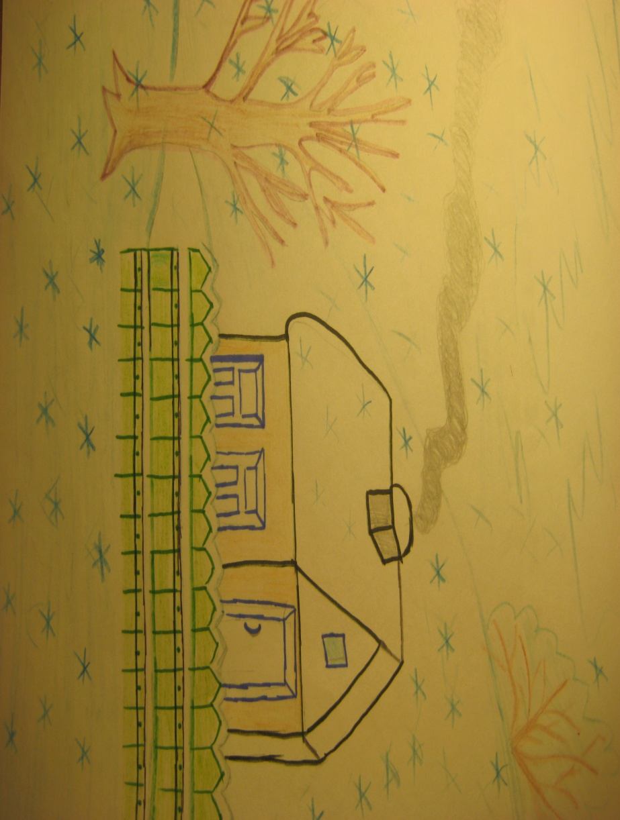
- Пришла зима. Выпал белый пушистый снег.
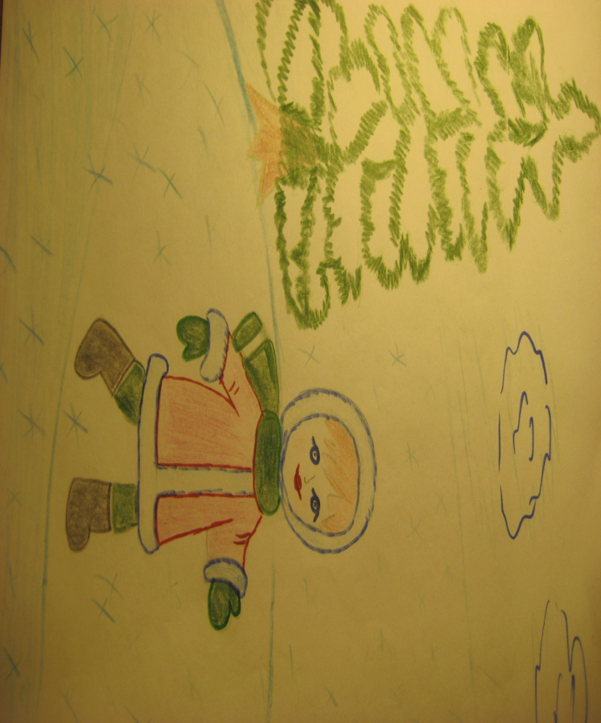
- Стало холодно. Морозно. Дети одели теплую одежду (шубы, шапки, варежки, валенки, шарфики).
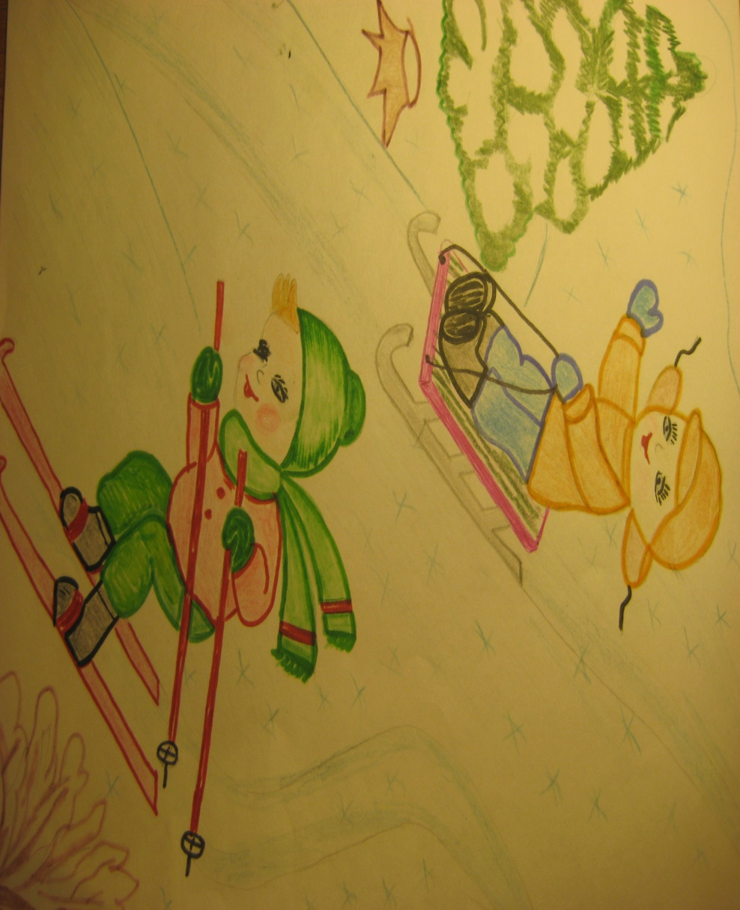
- Зимой можно кататься на санках, на лыжах, на коньках.

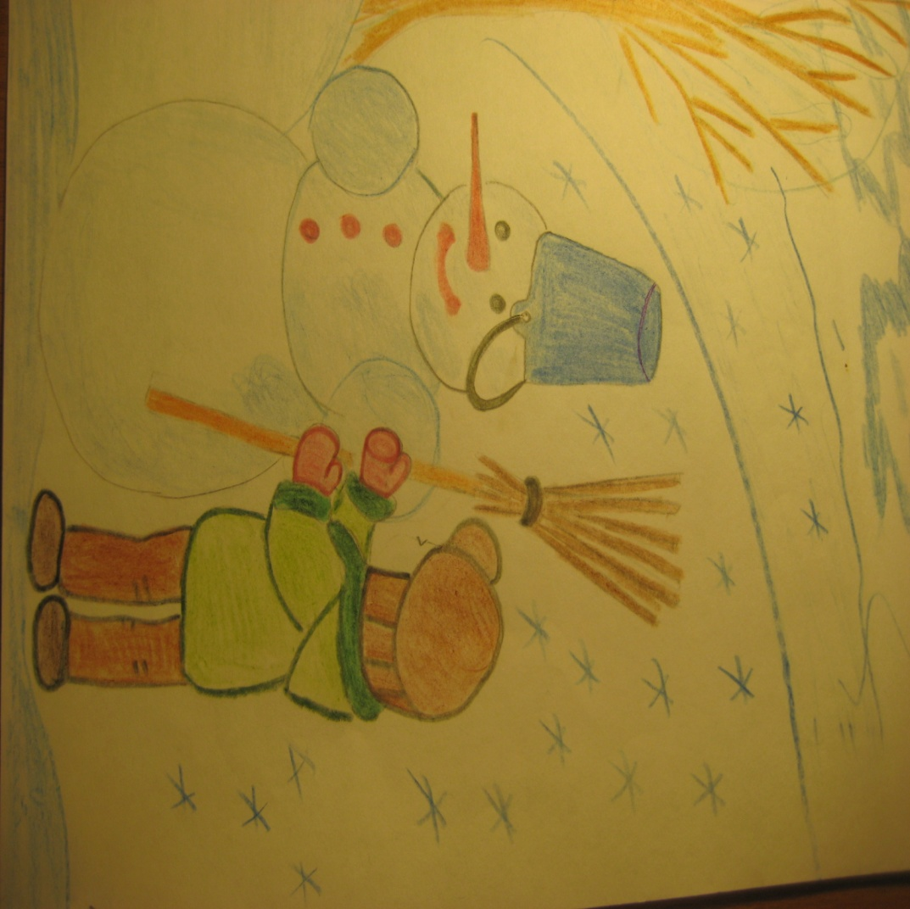

- Зимой можно играть в снежки, лепить снежную бабу, зайчиков. Зимой нам весело!
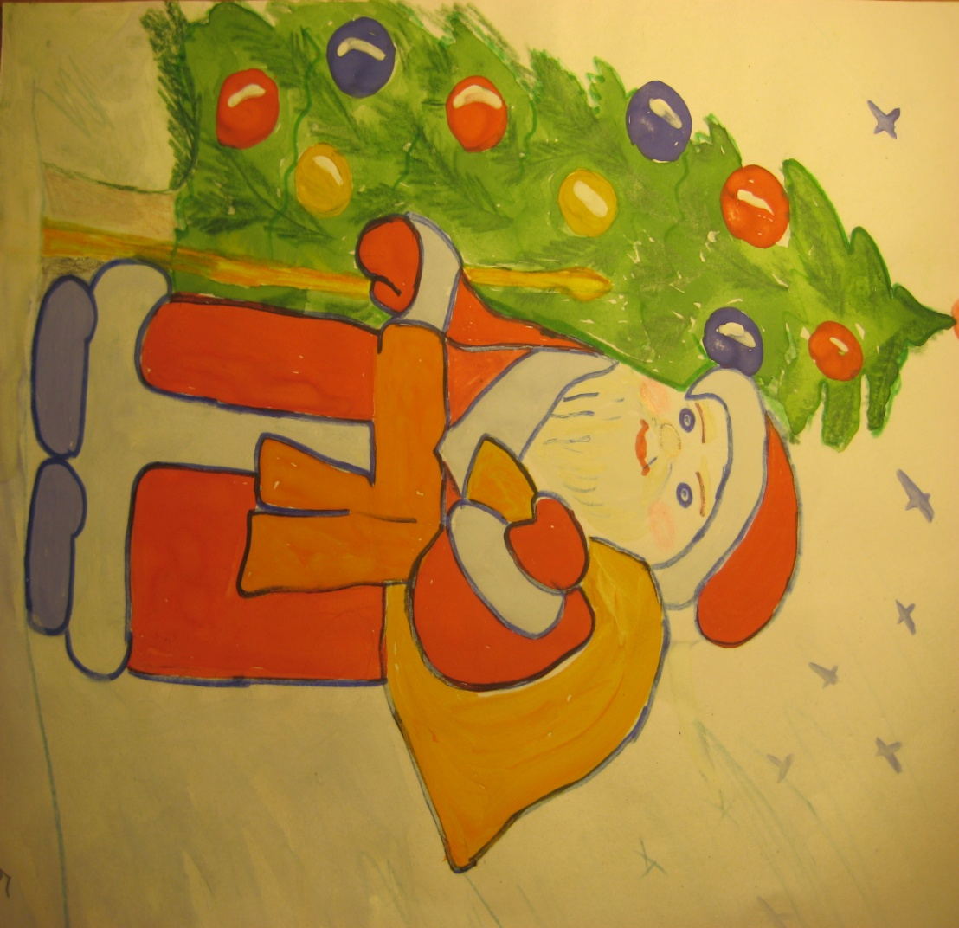
5. Зимой мы празднуем «Новый год». Мы любим зиму. Зимой очень красиво!

- Вот и прочитали зимушкино письмо! Ребята, а вот летом мы можем играть в снежки, кататься на санках?
-Нет!
-Почему?
-Летом нет снега и Дед Мороз приходит только зимой.
-Поэтому зимой хотя и холодно, зато весело!
-Заглянем в ларец и посмотрим, что же еще нам зима прислала? А еще волшебница зима прислала нам настоящий снег и попросила испечь из него пирожки. Подойдите к столу, я вам покажу, как надо лепить. Лепите со мной. На одну ладошку снег, другой закрываем. А чтобы пирожок был круглый и красивый мы его вот так скатаем. (Показ, читаю стих.).
Как снежок мы возьмем
Пирожков напечем, пирожков напечем
Гостей позовем!
Готово! Открываем ладошки! А где же ваши снежные пирожки? А почему руки мокрые и на подносе вода?
-Ладошки наши теплые, а снег в тепле тает и превращается в воду?
-Правильно, ладошки теплые и в комнате у нас тепло, вот снег и растаял и превратился в воду. А снег какой?
-Холодный, белый.
-Руки замерзли от холодного снега? Давайте их согреем. Сейчас мы через нос наберем полные легкие воздуха и выпустим его через рот на ладошки (3 раза), а теперь потрем ладошки. Вот и согрели руки своим дыханием. Ребята, а из чего пироги пекут?
-Из муки.
-А из снега образовалась вода, вот она на подносе. Давайте сольем её вот в эту банку. Посмотрите какая она? Эту воду можно пить?
-Нет.
-Почему?
-Она грязная, мутная.
-А кто может пить эту воду? (звери, птицы, деревья, кусты, грибы, трава – весной, когда снег тает). А мы будем пить чистую, прозрачную, кипяченую воду. Вода образовалась из снега, значит и снег такой же грязный, в нем много микробов и можно заболеть.
Давайте заглянем в ларец, может еще там что-то есть. А здесь снежинки белые, резные, легкие. А вы знаете, дети, что снег состоит из отдельных снежинок. Они падают с неба, из тучи, их очень много, они покрывают всю землю. Когда падает много снега- это явление называется снегопадом. А если идет снег и при этом еще дует сильный ветер- это явление называют вьюга, пурга, метель. Снег согревает землю от мороза. Под ним тепло корням деревьев, трав, кустов. Ребята, а эти снежинки настоящие?
-Нет они бумажные, игрушечные.
-Давайте с ними поиграем(включаю музыку). Я буду мама тучка, а вы мои дети-снежинки. Я вас выпущу на землю и полетите, покроете поля, деревья, крыши домов, чтобы было чисто, чтоб был свежий воздух. (Звучит музыка, читаю стих.).
Белый снег пушистый в воздухе кружится
И на землю тихо, падает, ложится.
На полянку, на лужок тихо падает снежок
Легкие пушинки, белые снежинки.
Закружились, понеслись и на землю улеглись. (Дети выполняют движения согласно тексту).
-Теперь вы не снежинки, а ребята. Несите сюда снежинки и садитесь на стулья. Посмотрите, зима прислала нам вот эту красивую картинку. Как вы думаете, какое здесь время года?
-Зима!
-Почему вы так думаете?
-Елочка снегом укатана.
Тепло, уютно ей под снегом.
-Ребята, а вот еще одна картинка. Здесь тоже красивая елочка изображена. А можно определить какое время года здесь?
-Нет!
-Почему?
-Потому что снега нет на картинке.
-Давайте мы сделаем зиму. Укроем нашу елочку снегом, чтобы она не замерзла. (Дети укрывают елочку бумажными снежинками).
-Вот и тепло стало елочке, она говорит вам спасибо, добрые дети. И так дети, давайте вспомним чем мы с вами сегодня занимались?
1. Читали стихи про зиму.
2. Читали письмо.
3. Пекли пироги из снега (получились пирожки?)
4. Играли со снежинками.
5. Укрывали елочку снегом, чтобы она не замерзла.
-Как много добрых дел вы сделали сегодня. Зимушка –зима вас благодарит и дарит вам подарки.

